МИНОБРНАУКИ РОССИИ
Санкт-Петербургский государственный
электротехнический университет
«ЛЭТИ» им. В.И. Ульянова (Ленина)
Кафедра МОЭВМ

отчет
по лабораторной работе №5
по дисциплине «Операционные системы»
Тема: Сопряжение стандартного и пользовательского обработчиков прерываний

Студент гр. 6383 |  | Тимофеев Д. А.
Преподаватель |  | Губкин А.Ф.

Санкт-Петербург
2018

Цель работы
Исследование возможности встраивания пользовательского обработчика прерываний в стандартный обработчик от клавиатуры. Пользовательский обработчик прерывания получает управление по прерыванию (int 09h) при нажатии клавиши на клавиатуре. Он обрабатывает скан-код и осуществляет определенные действия, если скан-код совпадает с определенными кодами, которые он должен обрабатывать. Если скан-код не совпадает с этими кодами, то управление передается стандартному прерыванию.

Последовательность действий, выполняемых утилитой:
- Проверяется хвост командной строки.
- Если он равен «/un», тогда проверяется (по сигнатуре «HANDLE») был ли загружен наш обработчик, если он был загружен, то утилита возвращает предыдущий обработчик, освобождает память и завершается; иначе программа завершается с соответствующим сообщением об ошибке.
- Иначе проверяется по сигнатуре был ли загружен наш обработчик и, если наш обработчик загружен не был, утилита запоминает адрес предыдущего обработчика, устанавливает свой обработчик и остается в памяти по завершению. В противном случае следует сообщение об ошибке.
Действия, выполняемые обработчиком прерывания 09h:
- Считать скан-код нажатой клавиши, если это не скан-код клавиши „[“ - вернуть управление стандартному обработчику.
- Иначе, прочитать флаги состояния, если не выставлен флаг, соответствующий правому SHIFT, то вывести в буфер клавиатуры символ „[“
- Иначе, вывести в буфер клавиатуры символ „D“.

Интерфейс функций
HANDLER FAR Обработчик прерываний. Остается в памяти после завершения программы
print_is_unload_key_entered Сравнивает хвост командной строки со строкой «/un»
Предусловие: перед вызовом DS должен указывать на PSP
Постусловие: если хвост командной строки равен «/ul», то AL = 1, иначе AL = 0
SET_HANDLER Устанавливает HANDLER обработчиком прерывания 1CH и оставляет программу в памяти по выходу в DOS.
REMOVE_HANDLER Возвращает стандартный обработчик прерывания 1Ch. Освобождает память от резидентной части программы.
Предусловие: перед вызовом необходимо удостовериться, что HANDLER в данный момент является обработчиком прерывания 1Ch
CHECK_HANDLER Проверяет, является ли HANDLER обработчиком прерывания 1Ch.
Постусловие: если HANDLER является обработчиком прерывания 1Ср, то AL=1, иначе AL=0
PRINT Функция для вывода строки на консоль.
Предусловие: перед вызовом dx должен указывать на смещение в сегменте данных требуемой строки.
Описание структур
HANDLER_SET Строка, сообщающая пользователю что будет установлен обработчиком прерывания 1Ch HANDLER
HANDLER_ALREADY_SET Строка, сообщающая пользователю что HANDLER был установлен ранее
HANDLER_DELETED Строка, сообщающая пользователю что HANDLER выгружен и заменен стандартным обработчиком прерывания 1Сh.
HANDLER_NOT_SET Строка, сообщающая пользователю что HANDLER не был ранее загружен.
SIGN Сигнатура нашего обработчика, для его идентификации.
KEEP_CS, KEEP_IP Сегмент и смещение предыдущего обработчика.
KEEP_PSP Метка для записи PSP резидентной программы.

Результаты исследования
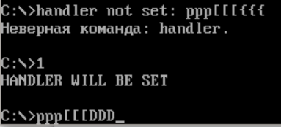
Результат выполнения 2 шага. (SHIFT+ «[» заменяется на «D»)

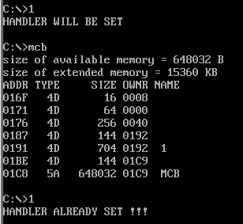
Результат выполнения 3,4 шага.
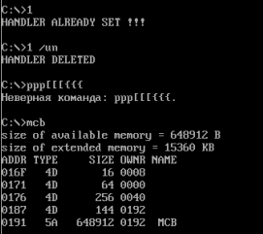
Результат выполнения 4 шага.

Ответы на контрольные вопросы.
Какого типа прерывания использовались в работе?
В работе использовались и аппаратные (прерывание от клавиатуры 09h), и программные прерывания(например 21h).

Чем отличается скан-код от кода ASCII?
Скан-код — код клавиши, который посылает контроллер клавиатуры при нажатии этой клавиши. Скан-коды жёстко привязаны к каждой клавише на аппаратном уровне и не зависят ни от состояния индикаторов Caps Lock, Num Lock и Scroll Lock, ни от состояния управляющих клавиш (Shift, Alt, Ctrl).
ASCII — коды символов, выводимых в поток вывода.

Выводы.
В лабораторной работе были исследованы возможности встраивания пользовательского обработчика прерываний в стандартный обработчик от клавиатуры.

